Анжела Калинникова (Пушкина)

Фото:3 смена 2000г. Розыгрыш Орлятские кошечки. Вожатая Анжела Пушкина
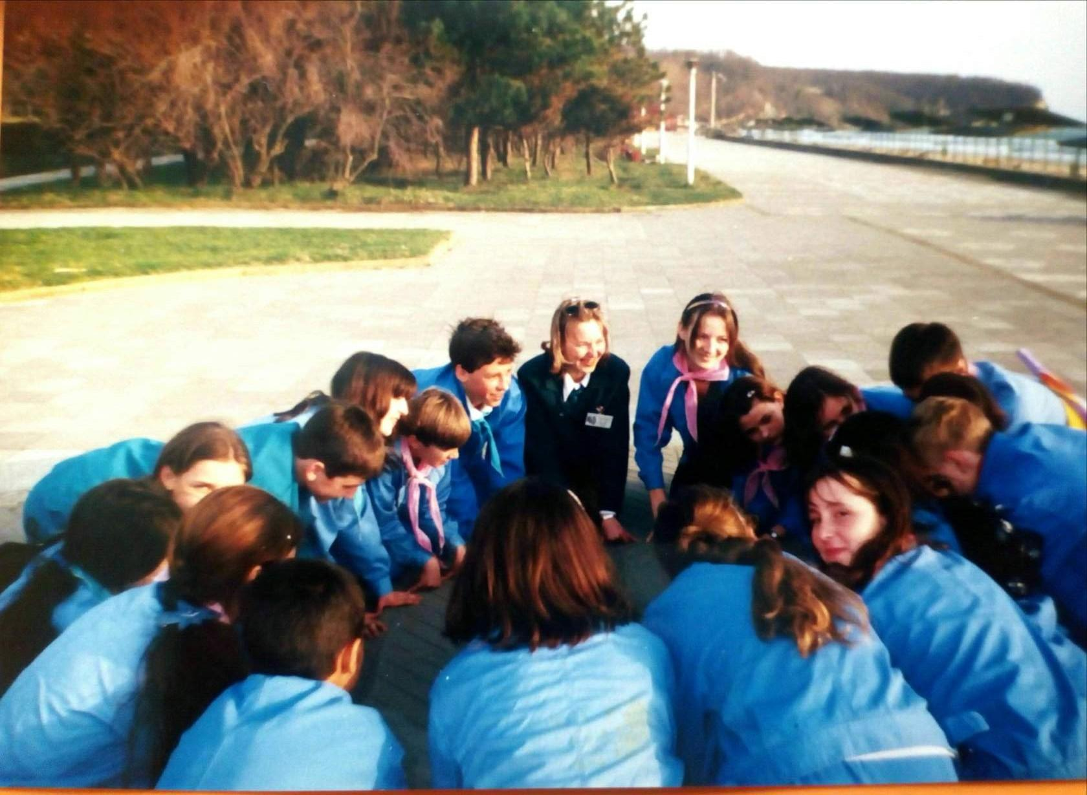3 смена 2000г. Розыгрыш Орлятские кошечки. Вожатая Анжела Пушкина
Комментарий: Фото:3 смена 2000г. Розыгрыш Орлятские кошечки. Вожатая Анжела Пушкина
Наименование папки: Анжела Калинникова (Пушкина)

Фото:i578
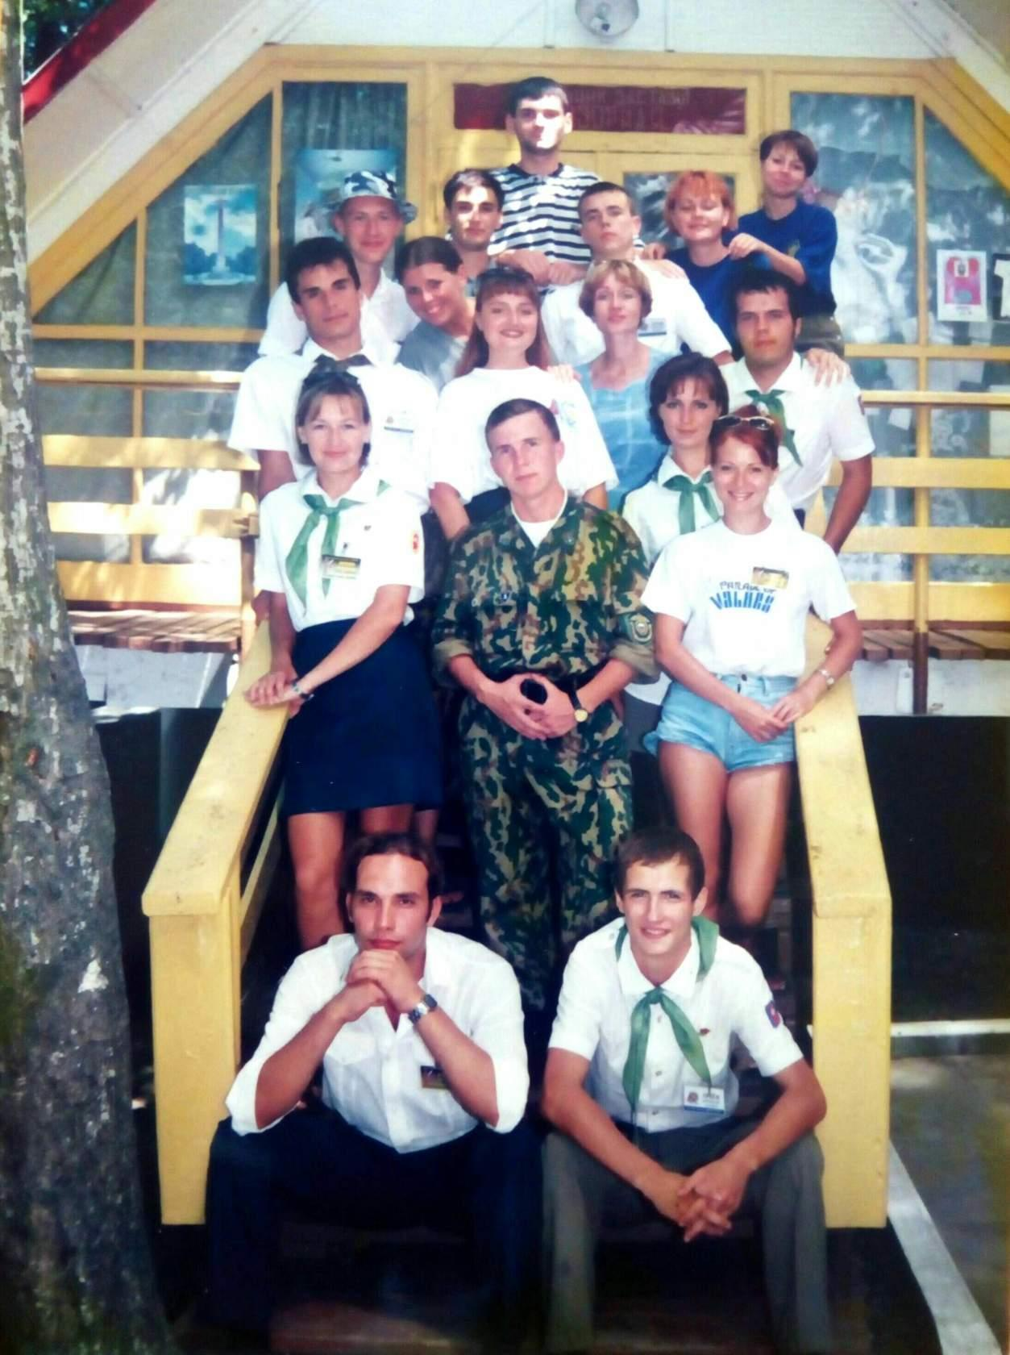i578
Комментарий: Фото:i578
Наименование папки: Анжела Калинникова (Пушкина)

Фото:i65не
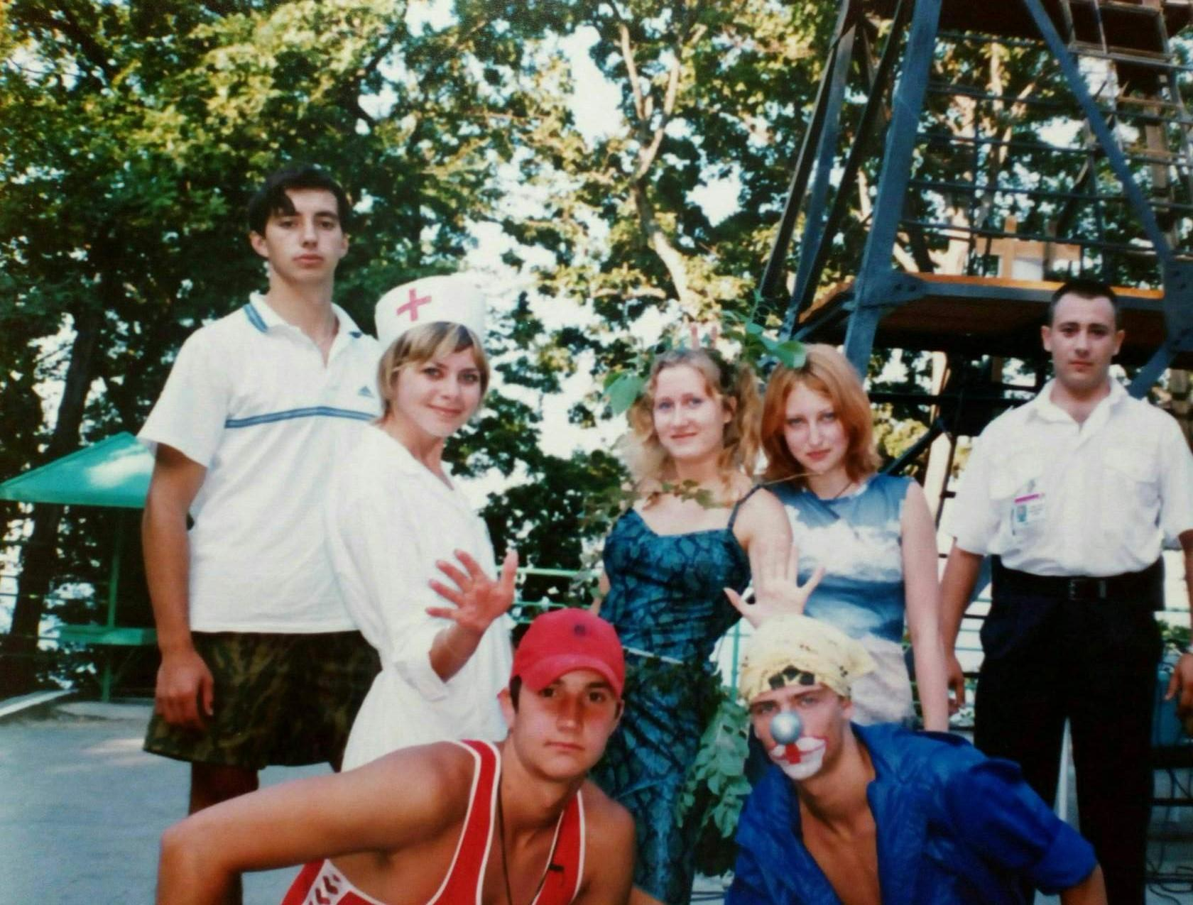i65не
Комментарий: Фото:i65не
Наименование папки: Анжела Калинникова (Пушкина)

Фото:i6г
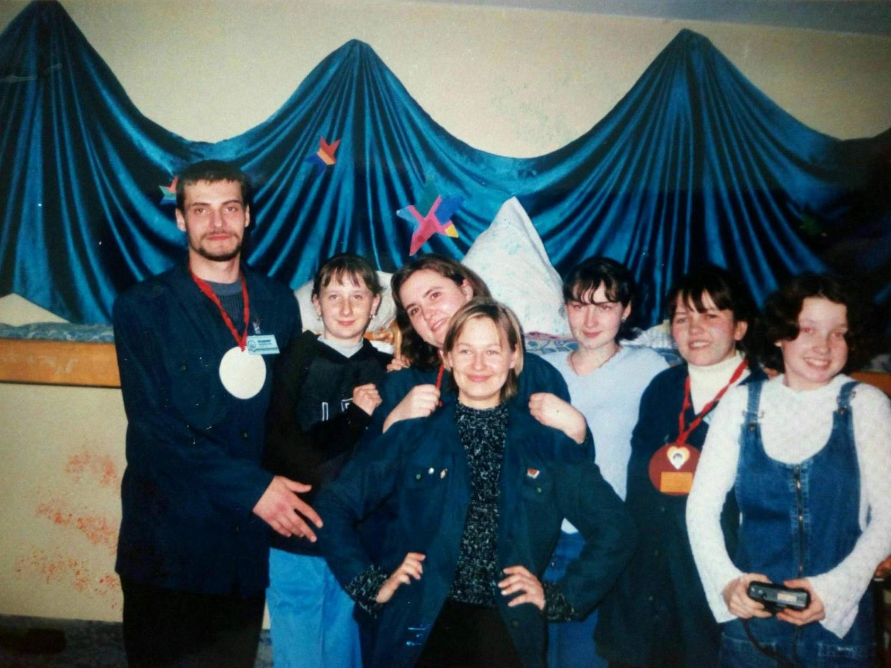i6г
Комментарий: Фото:i6г
Наименование папки: Анжела Калинникова (Пушкина)

Фото:анжела калинникова пушкина
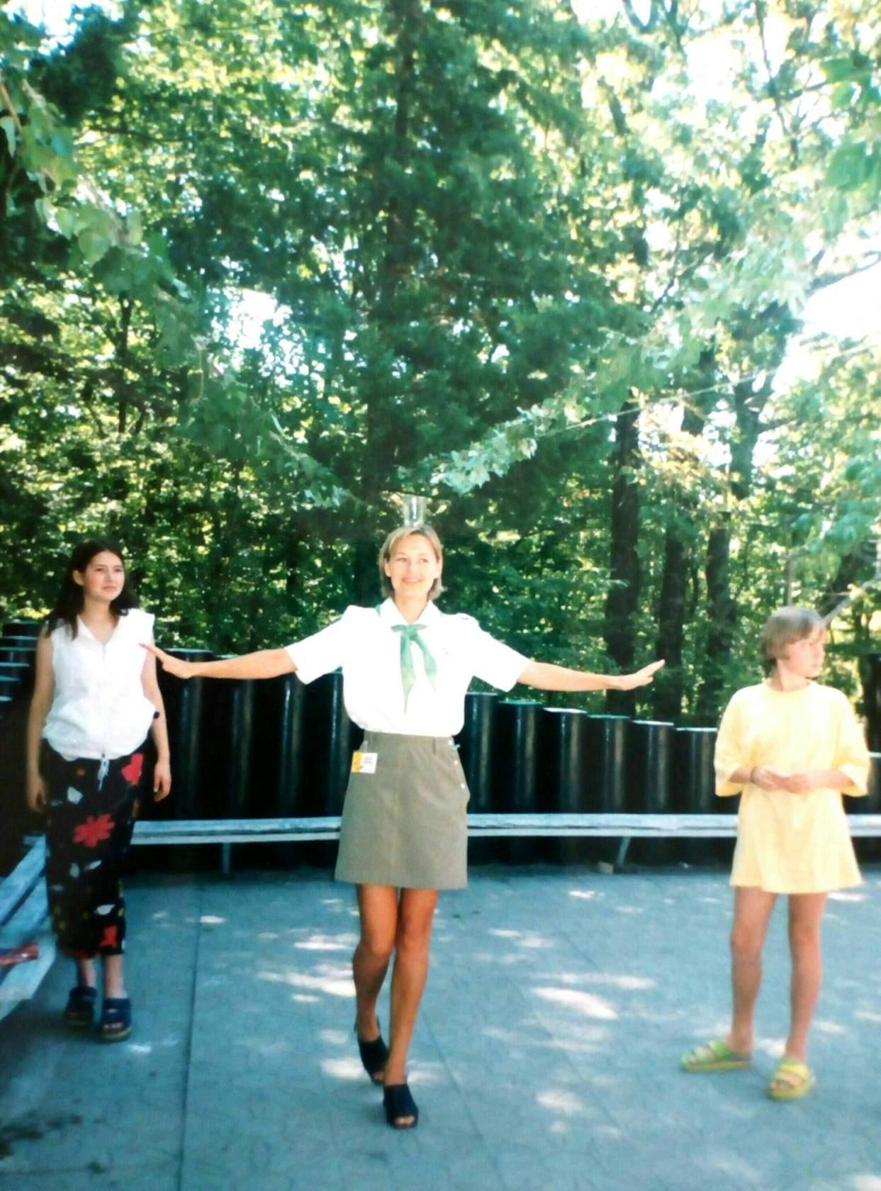анжела калинникова пушкина
Комментарий: Фото:анжела калинникова пушкина
Наименование папки: Анжела Калинникова (Пушкина)

Фото:В Государственной думе.
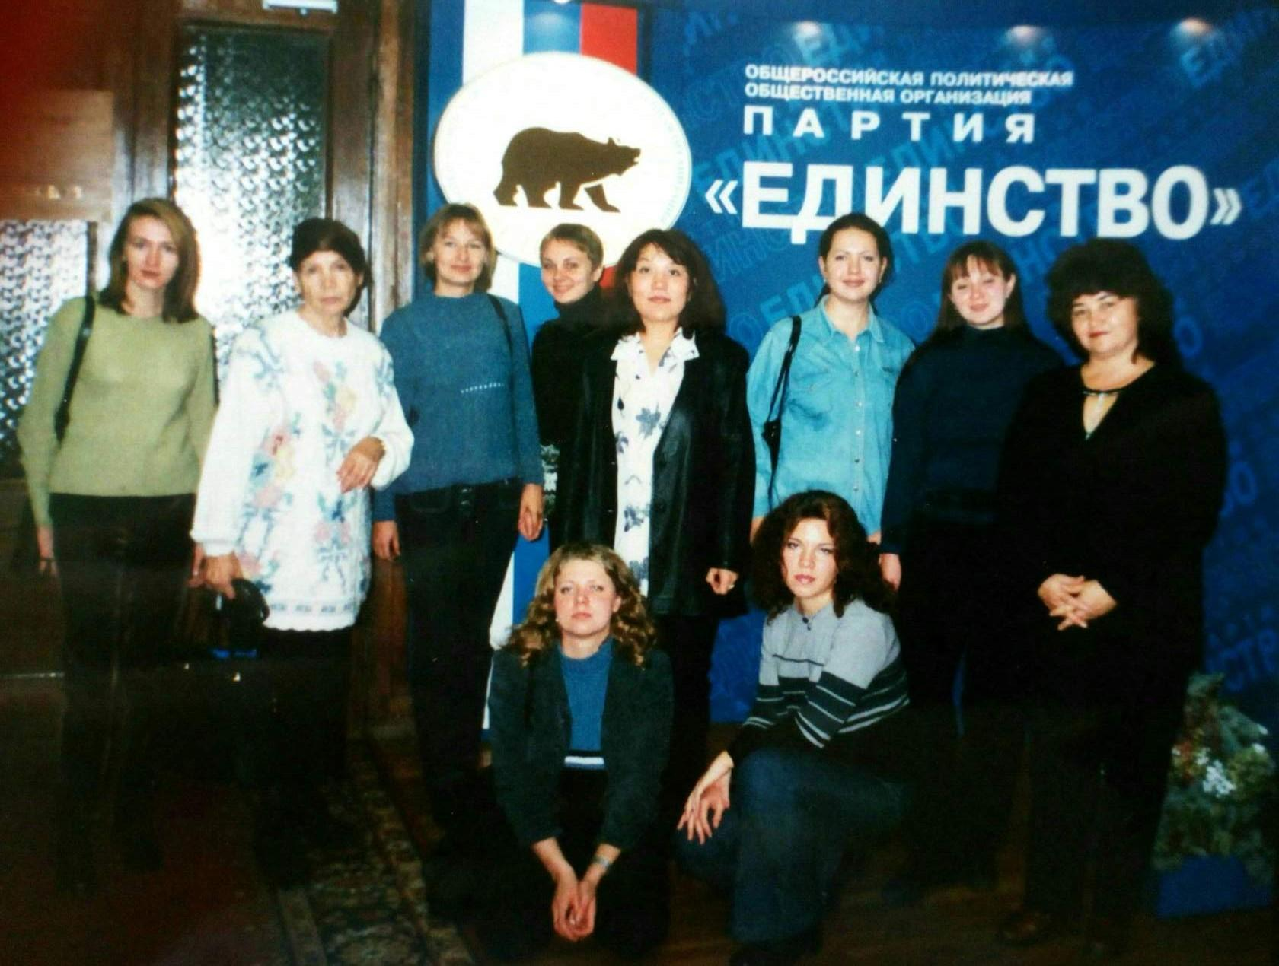В Государственной думе.
Комментарий: Фото:В Государственной думе.
Наименование папки: Анжела Калинникова (Пушкина)

Фото:Вожатский отряд Юность пополнился новым составом. ШПВ 1999г.
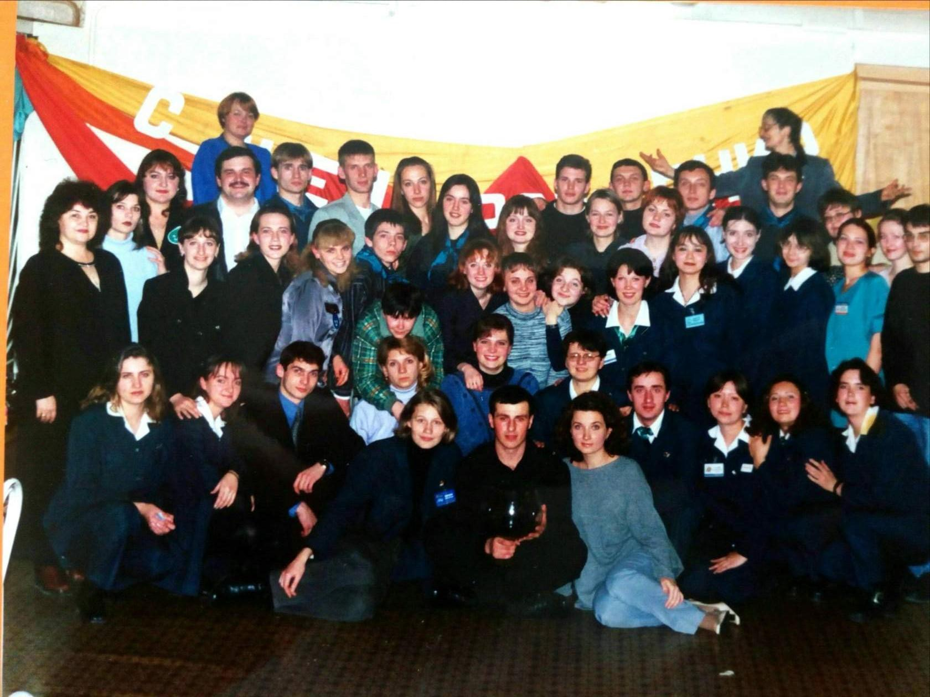Вожатский отряд Юность пополнился новым составом. ШПВ 1999г.
Комментарий: Фото:Вожатский отряд Юность пополнился новым составом. ШПВ 1999г.
Наименование папки: Анжела Калинникова (Пушкина)

Фото:г.Новороссийск Малая земля, 8 мая 2001г.
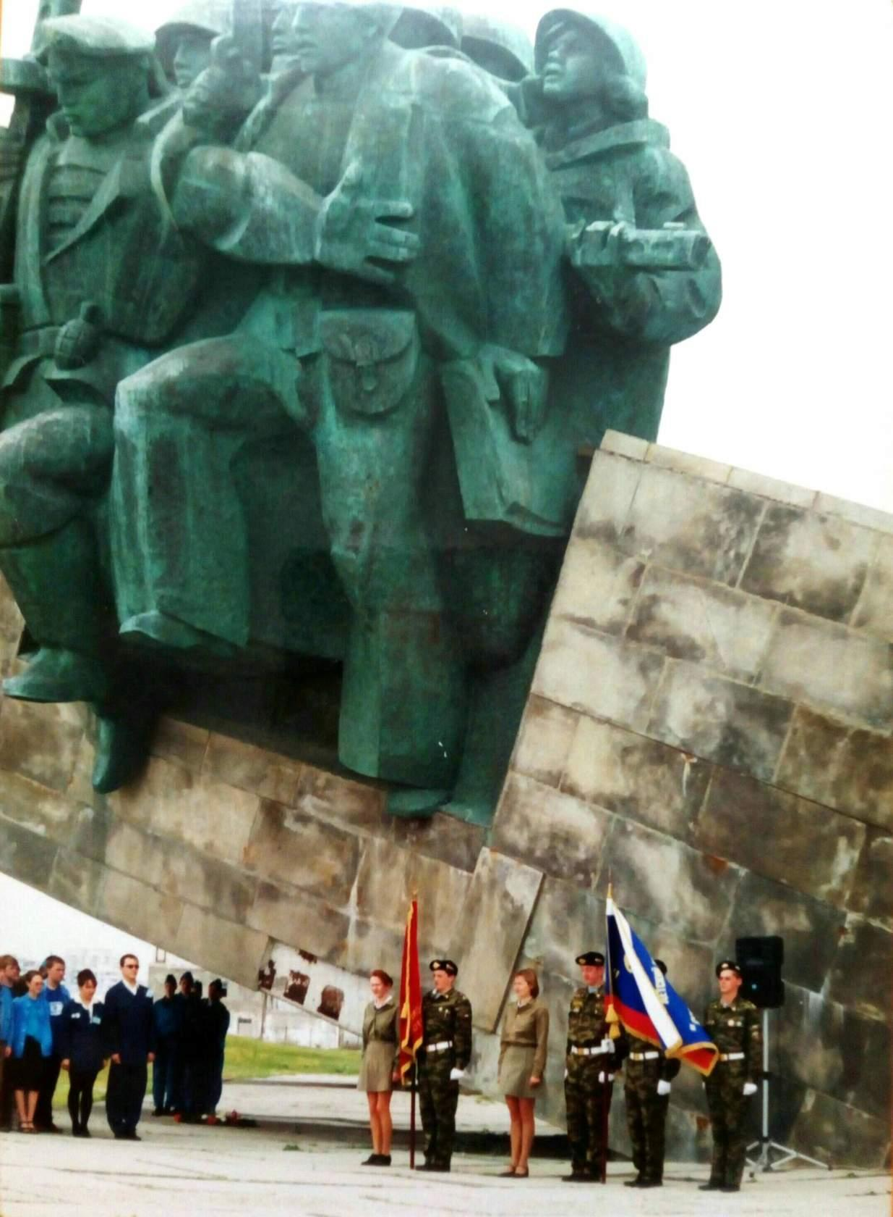г.Новороссийск Малая земля, 8 мая 2001г.
Комментарий: Фото:г.Новороссийск Малая земля, 8 мая 2001г.
Наименование папки: Анжела Калинникова (Пушкина)

Фото:Голтвина Таня, Оля, Анжела Пушкина, Александр Джеус, Буратаева, Школьник, Бронислава Федоровна, Людмила Секретева. Выставка в Москве Инициатива молодых будущее России
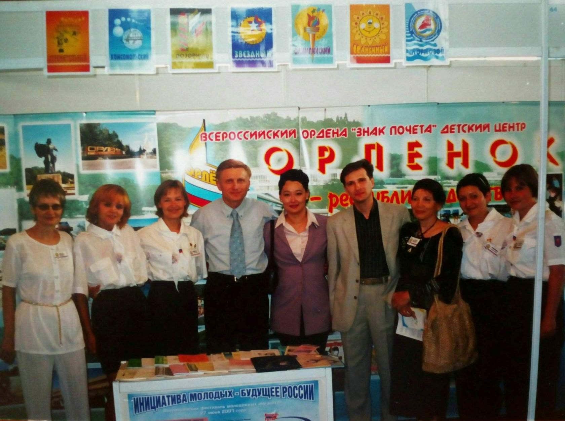Голтвина Таня, Оля, Анжела Пушкина, Александр Джеус, Буратаева, Школьник, Бронислава Федоровна, Людмила Секретева. Выставка в Москве Инициатива молодых будущее России
Комментарий: Фото:Голтвина Таня, Оля, Анжела Пушкина, Александр Джеус, Буратаева, Школьник, Бронислава Федоровна, Людмила Секретева. Выставка в Москве Инициатива молодых будущее России
Наименование папки: Анжела Калинникова (Пушкина)

Фото:доз
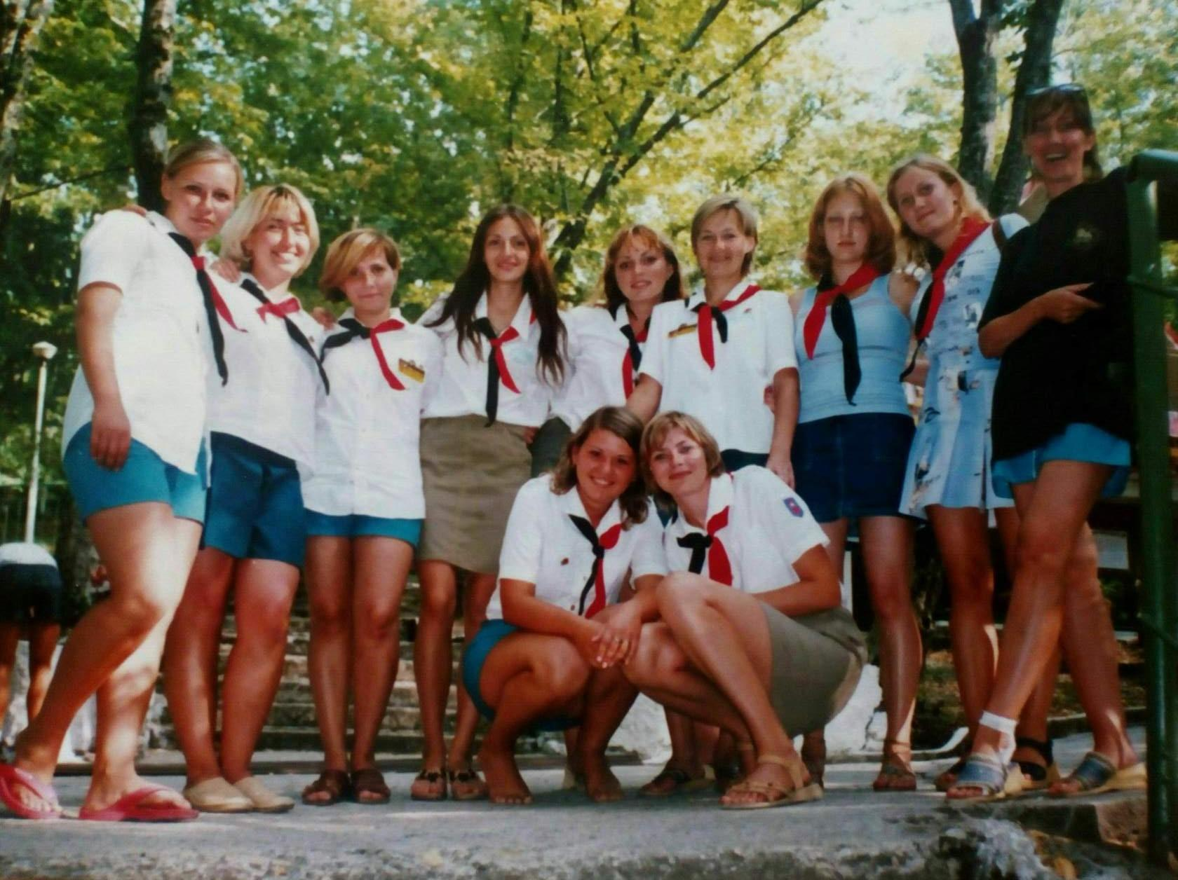доз
Комментарий: Фото:доз
Наименование папки: Анжела Калинникова (Пушкина)

Фото:Едем в Аквапарк. Вожатая Ажела Пушкина
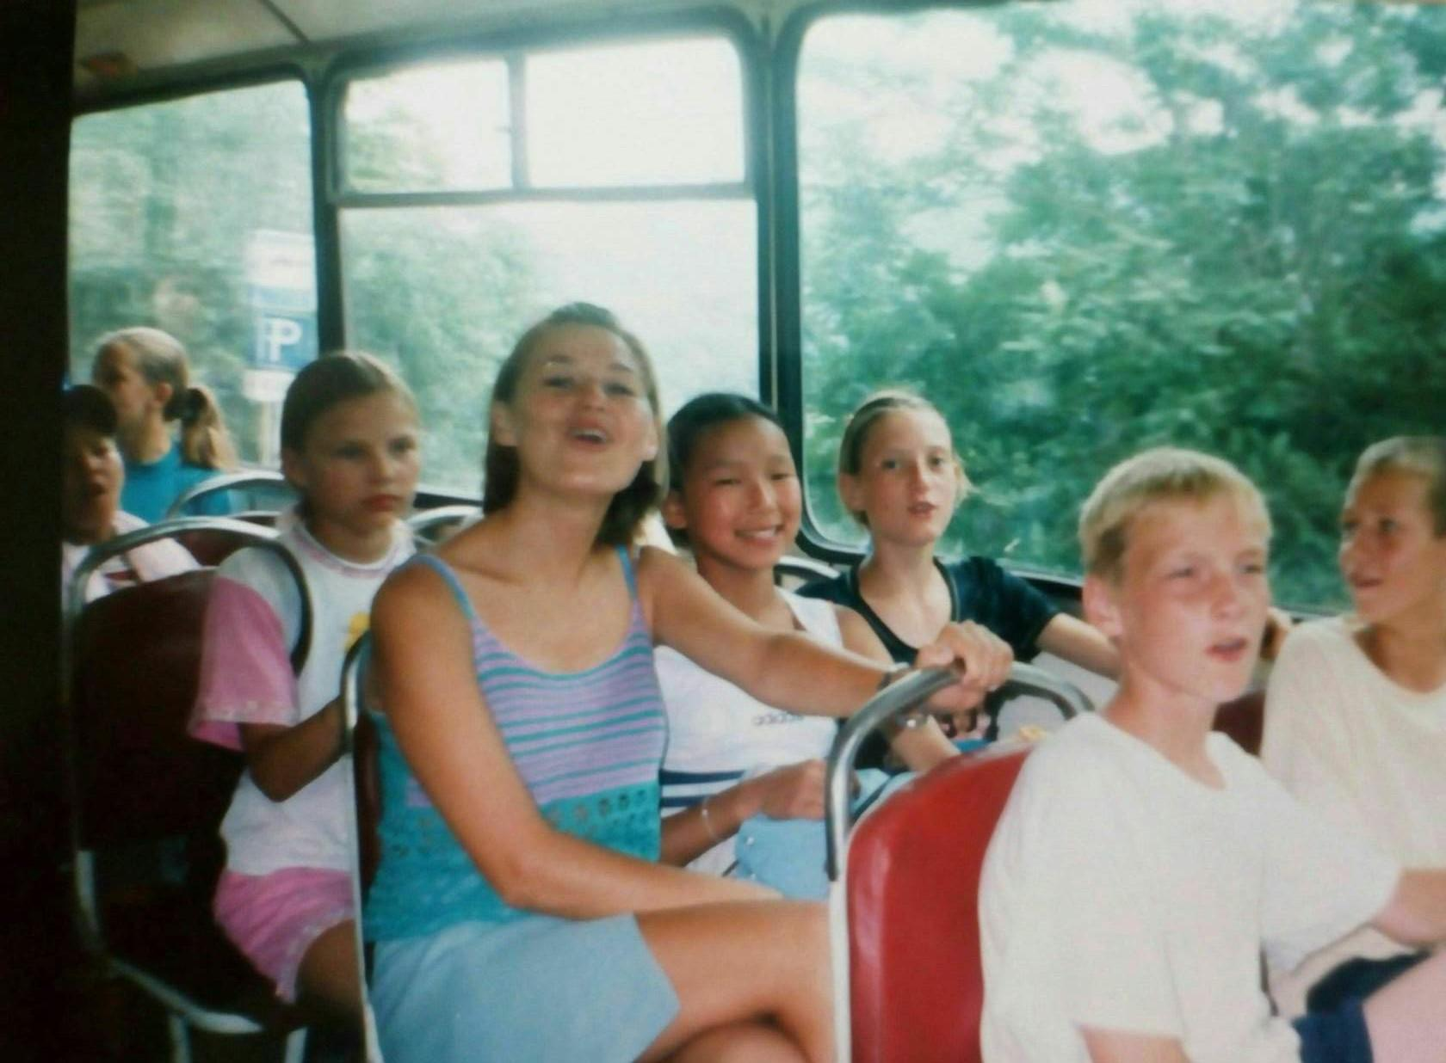Едем в Аквапарк. Вожатая Ажела Пушкина
Комментарий: Фото:Едем в Аквапарк. Вожатая Ажела Пушкина
Наименование папки: Анжела Калинникова (Пушкина)

Фото:конкурс педагогических команд. Застава Дозорная
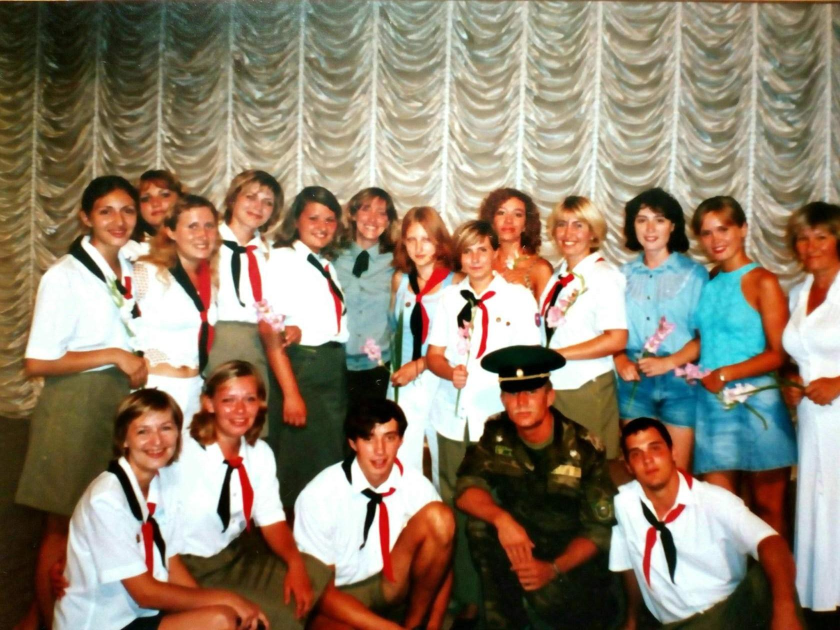конкурс педагогических команд. Застава Дозорная
Комментарий: Фото:конкурс педагогических команд. Застава Дозорная
Наименование папки: Анжела Калинникова (Пушкина)

Фото:лето 2001г. Вожатский отряд Дозорный
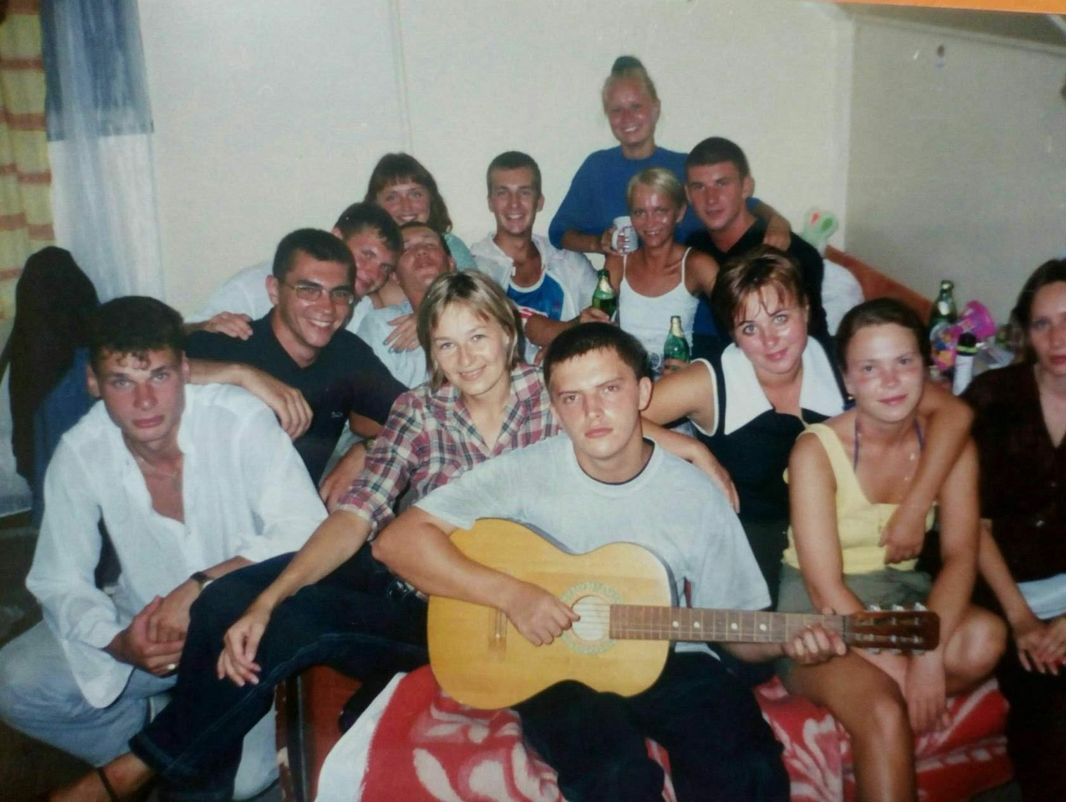лето 2001г. Вожатский отряд Дозорный
Комментарий: Фото:лето 2001г. Вожатский отряд Дозорный
Наименование папки: Анжела Калинникова (Пушкина)

Фото:МДМ г.Москва Фестиваль молодежных инициатив, 2001г.
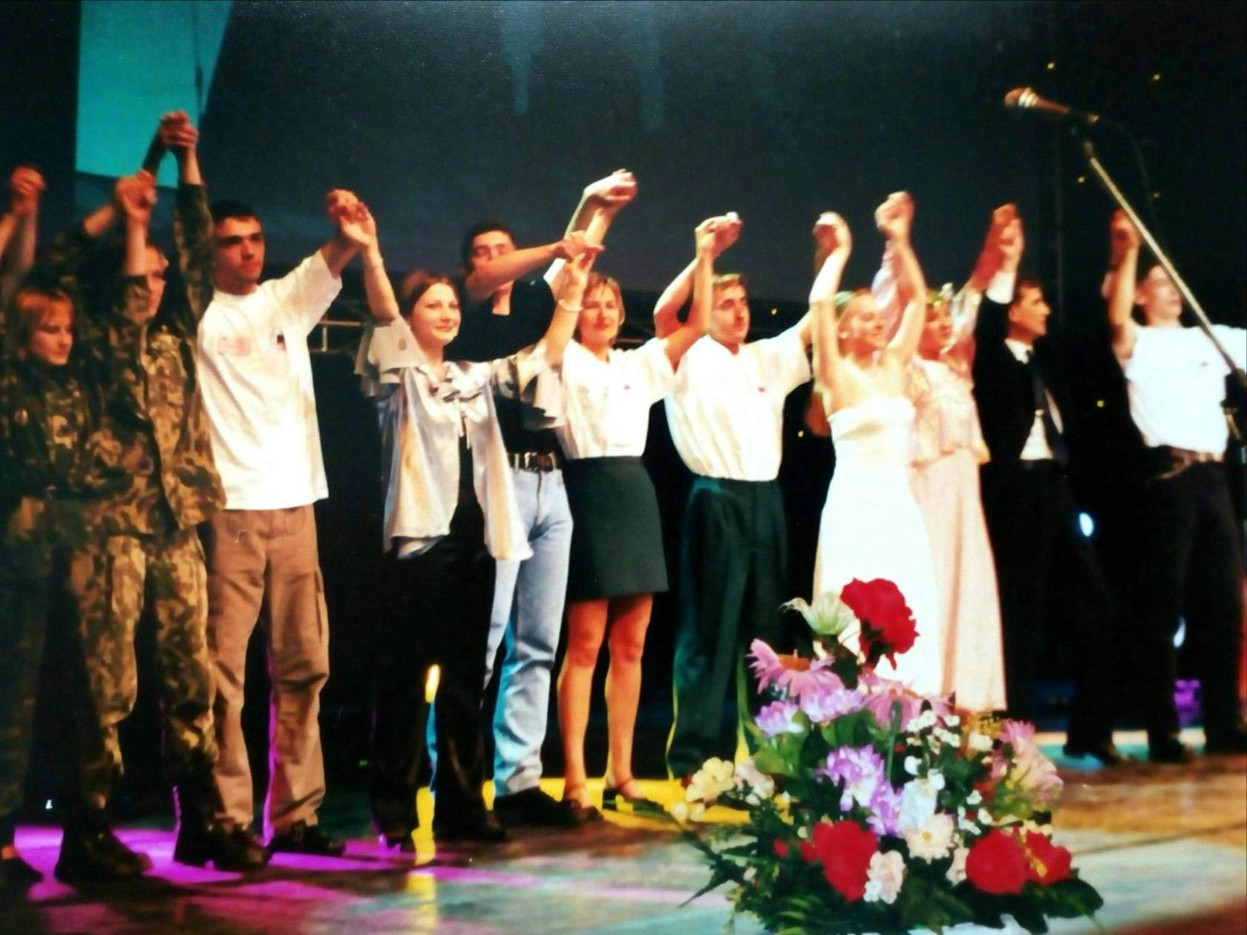МДМ г.Москва Фестиваль молодежных инициатив, 2001г.
Комментарий: Фото:МДМ г.Москва Фестиваль молодежных инициатив, 2001г.
Наименование папки: Анжела Калинникова (Пушкина)

Фото:Наталья Лагош, Кулаков Александр, Анжела Пушкина
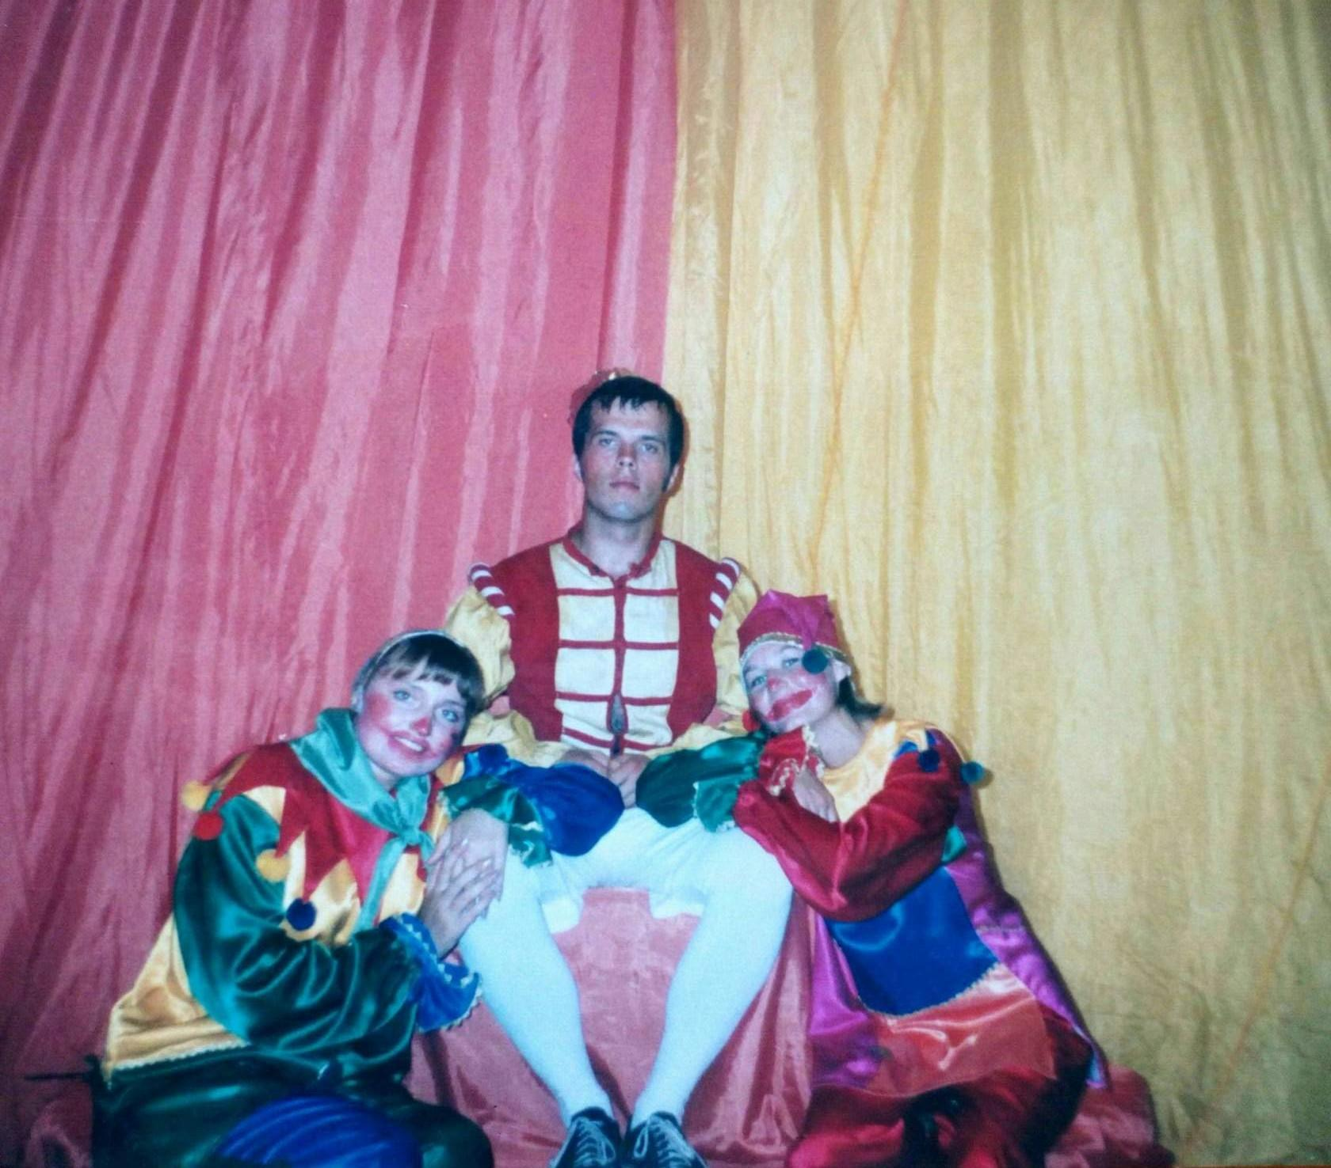Наталья Лагош, Кулаков Александр, Анжела Пушкина
Комментарий: Фото:Наталья Лагош, Кулаков Александр, Анжела Пушкина
Наименование папки: Анжела Калинникова (Пушкина)

Фото:Осипова Наталья и Анжела Пушкина. День открытых дверей Заставы
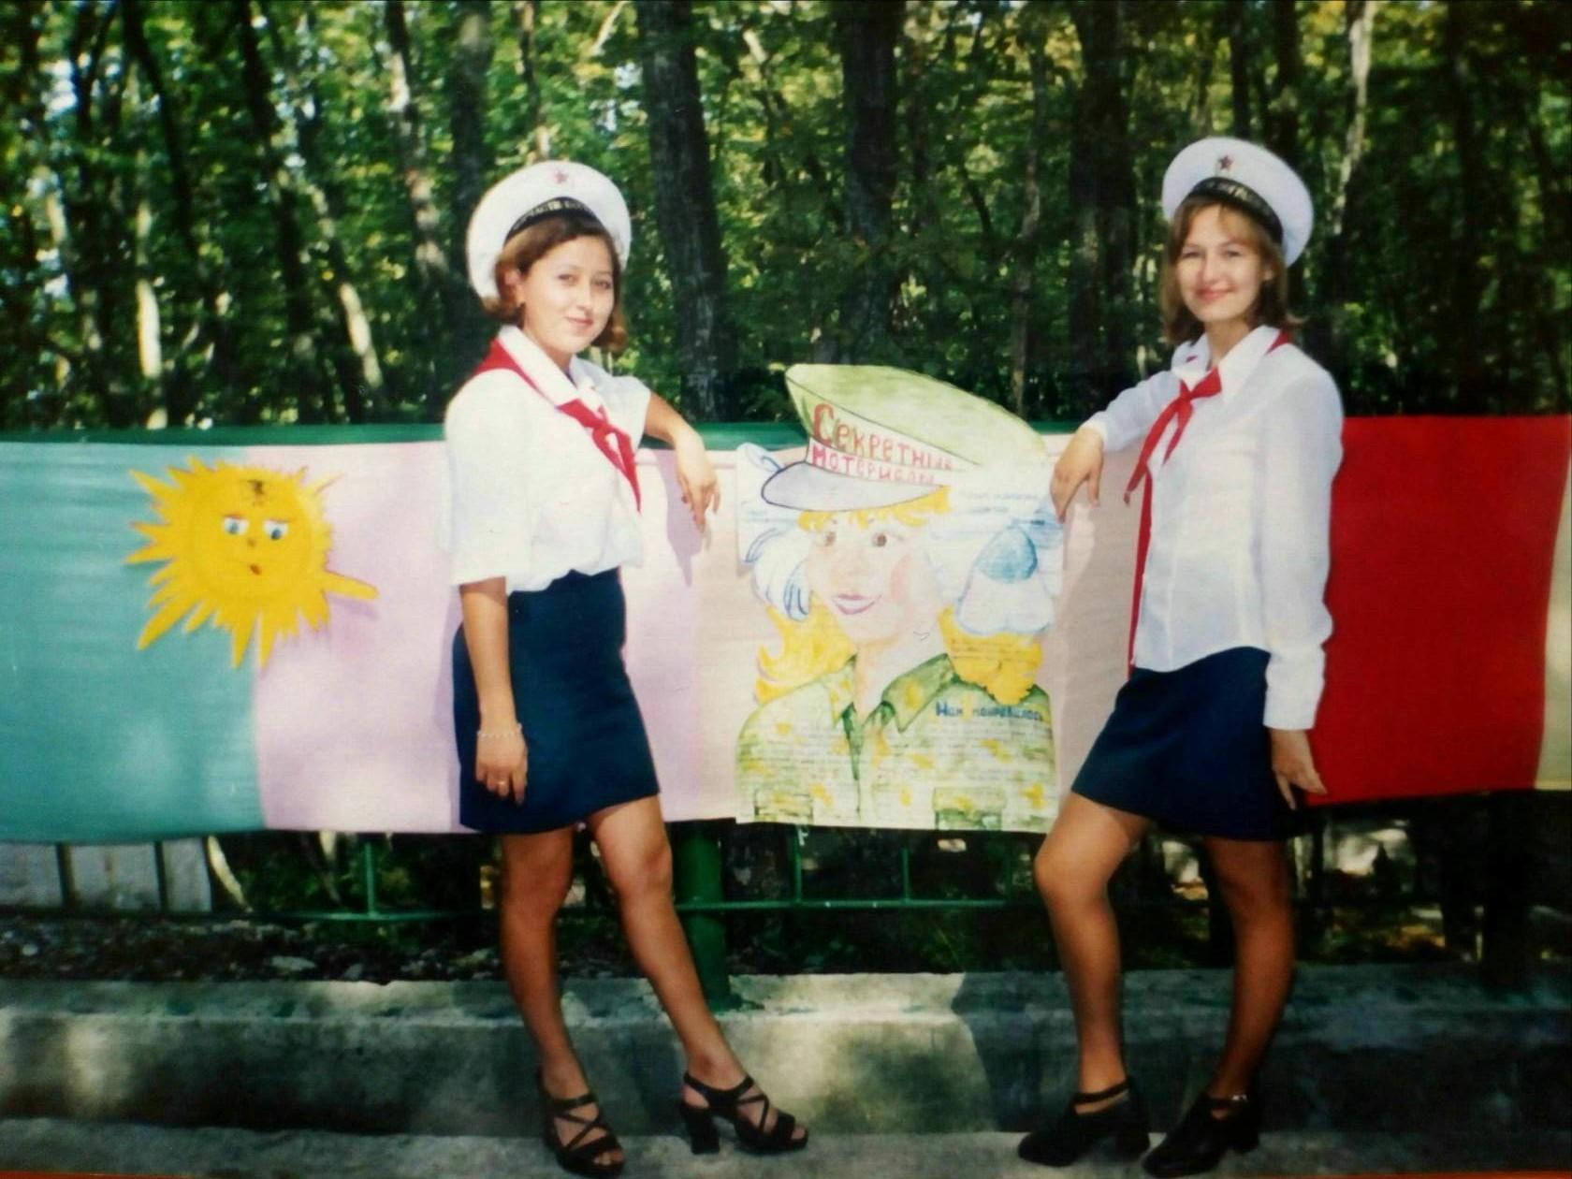Осипова Наталья и Анжела Пушкина. День открытых дверей Заставы
Комментарий: Фото:Осипова Наталья и Анжела Пушкина. День открытых дверей Заставы
Наименование папки: Анжела Калинникова (Пушкина)

Фото:Поход в Фанагарийскую пещеру, 2000г.
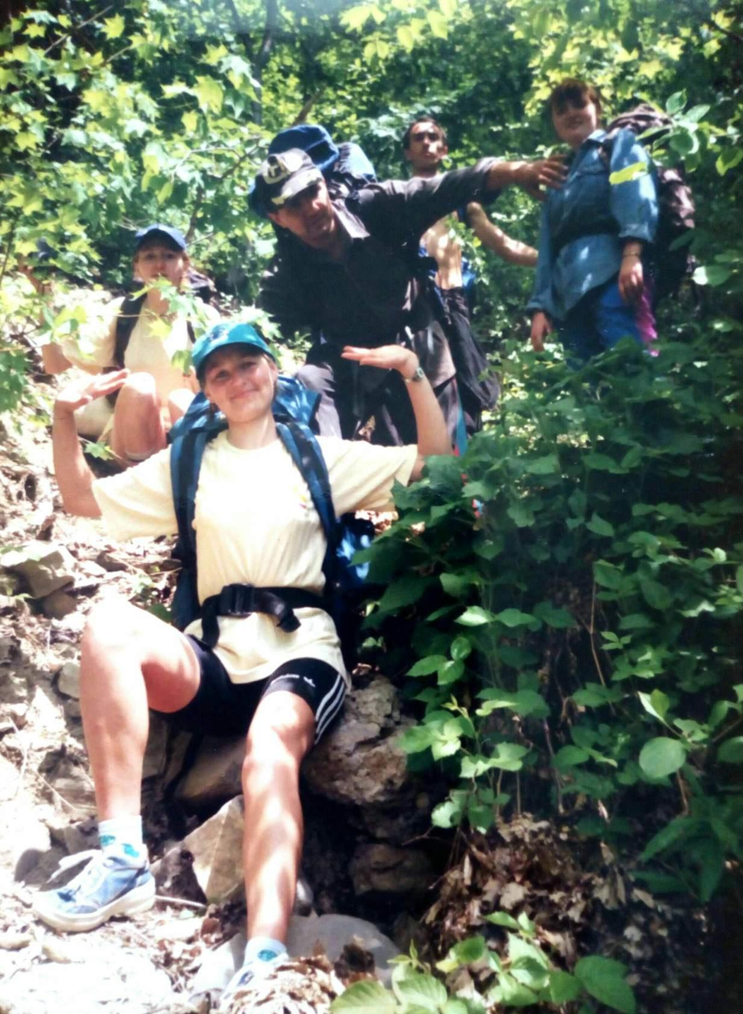Поход в Фанагарийскую пещеру, 2000г.
Комментарий: Фото:Поход в Фанагарийскую пещеру, 2000г.
Наименование папки: Анжела Калинникова (Пушкина)

Фото:Поход в Фанагорийские пещеры.
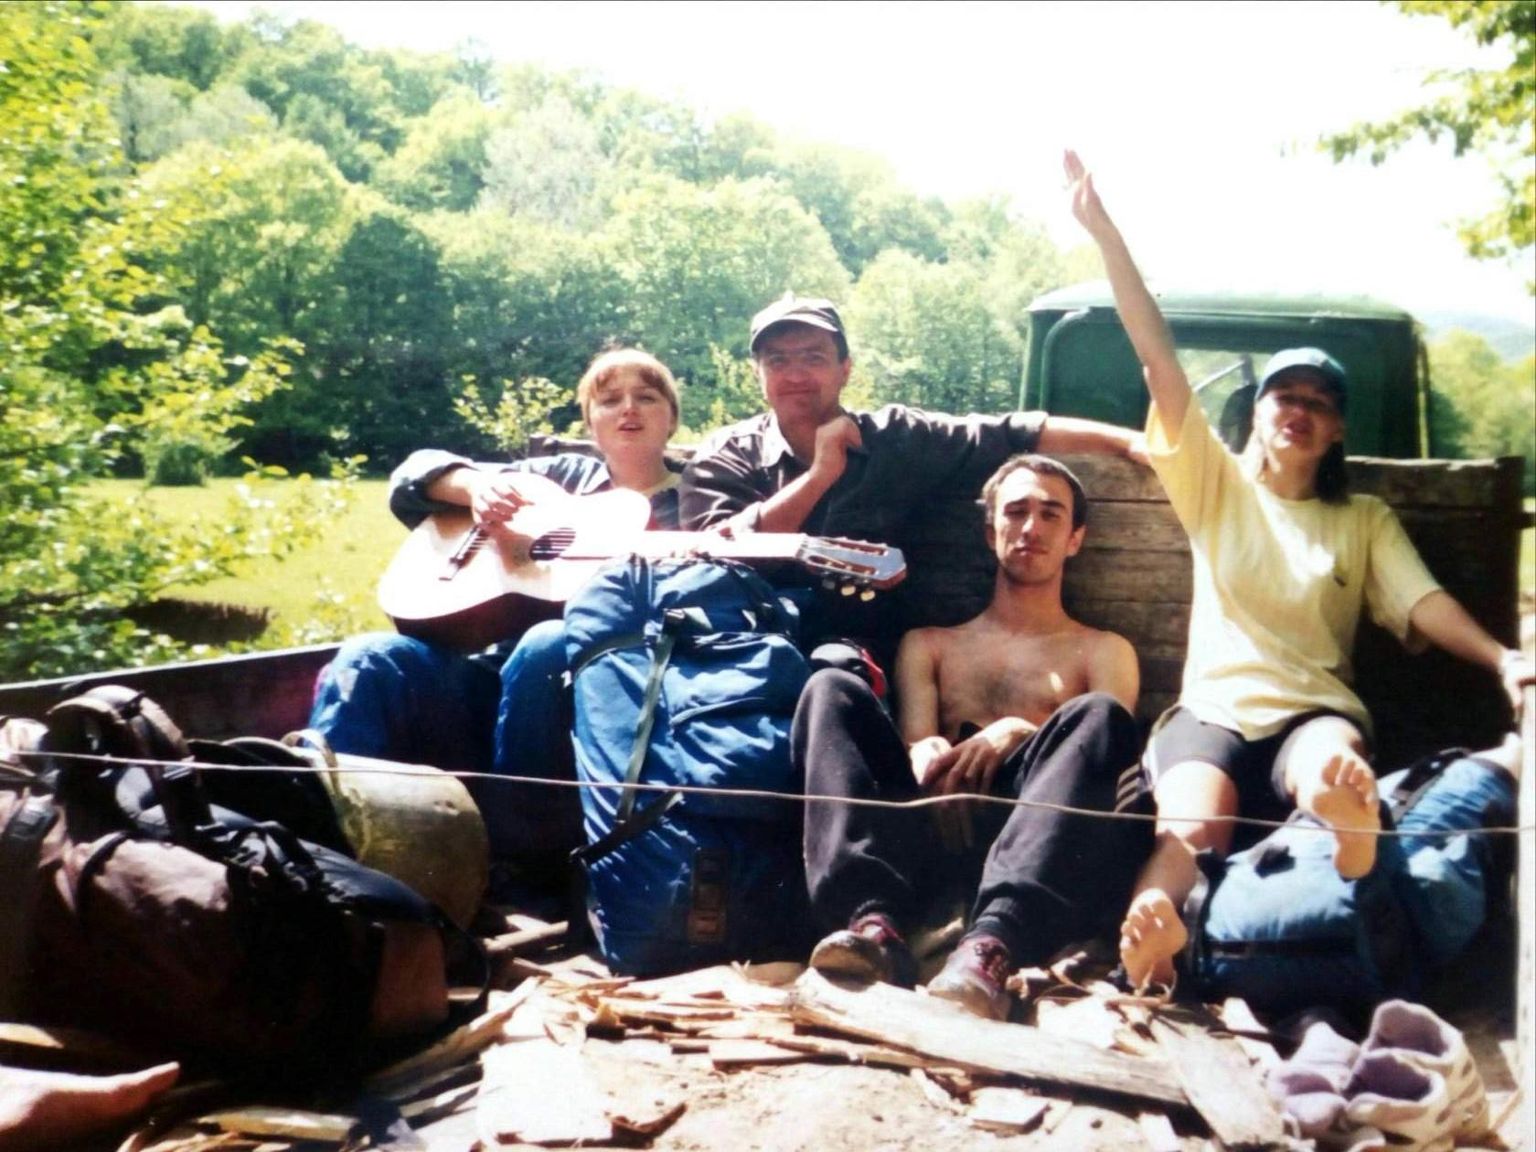Поход в Фанагорийские пещеры.
Комментарий: Фото:Поход в Фанагорийские пещеры.
Наименование папки: Анжела Калинникова (Пушкина)

Фото:Пресс центр и ее руководитель Анжела Пушкина
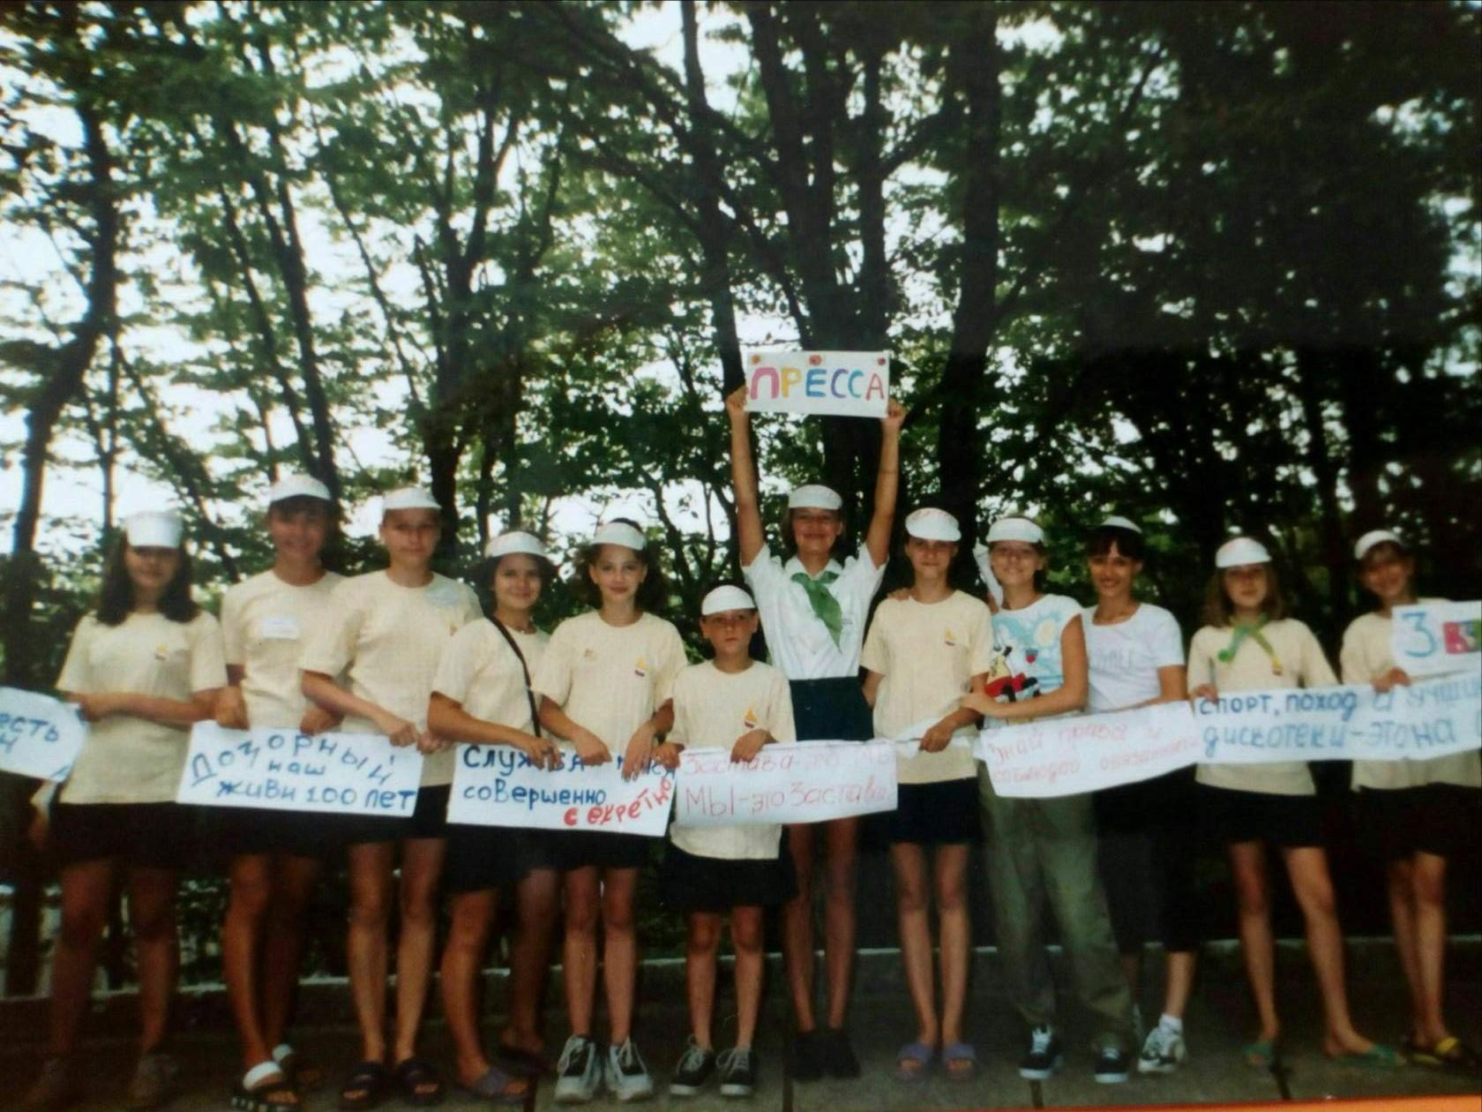Пресс центр и ее руководитель Анжела Пушкина
Комментарий: Фото:Пресс центр и ее руководитель Анжела Пушкина
Наименование папки: Анжела Калинникова (Пушкина)

Фото:Сергей, Игорь Клюкин, Анжела Пушкина.
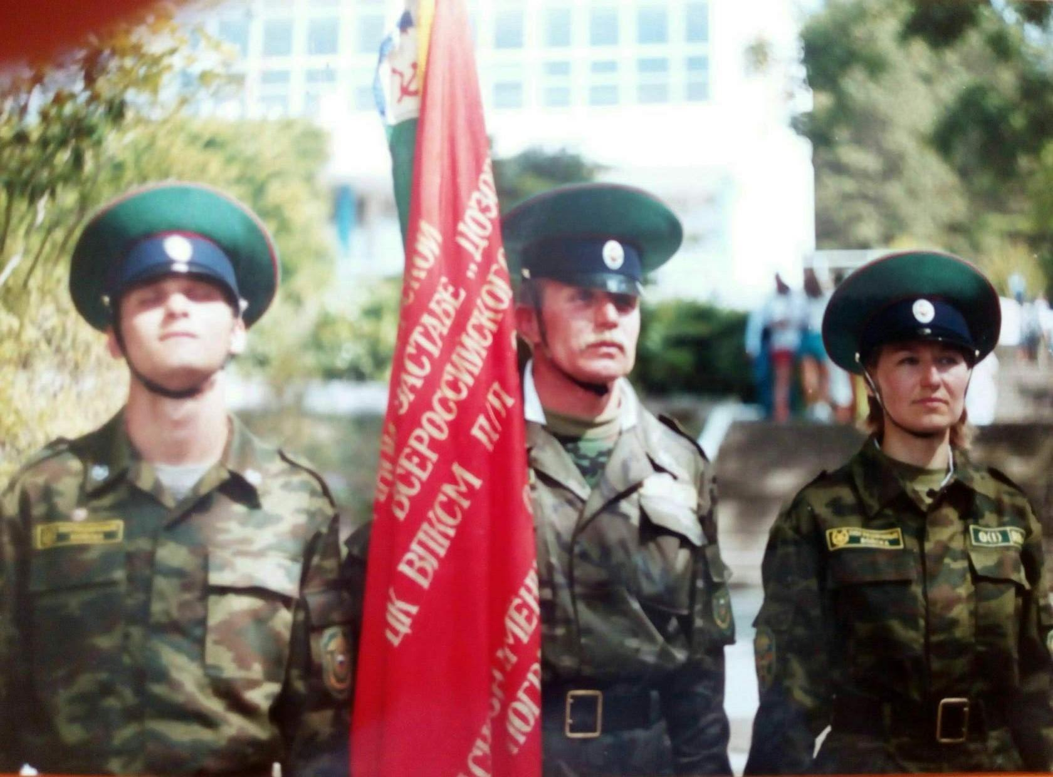Сергей, Игорь Клюкин, Анжела Пушкина.
Комментарий: Фото:Сергей, Игорь Клюкин, Анжела Пушкина.
Наименование папки: Анжела Калинникова (Пушкина)

Фото:С нами кадеты из Нижнего Новгорода. Вожатые Анжела Пушкина и Татьяна Данилова 4 см 2001 г
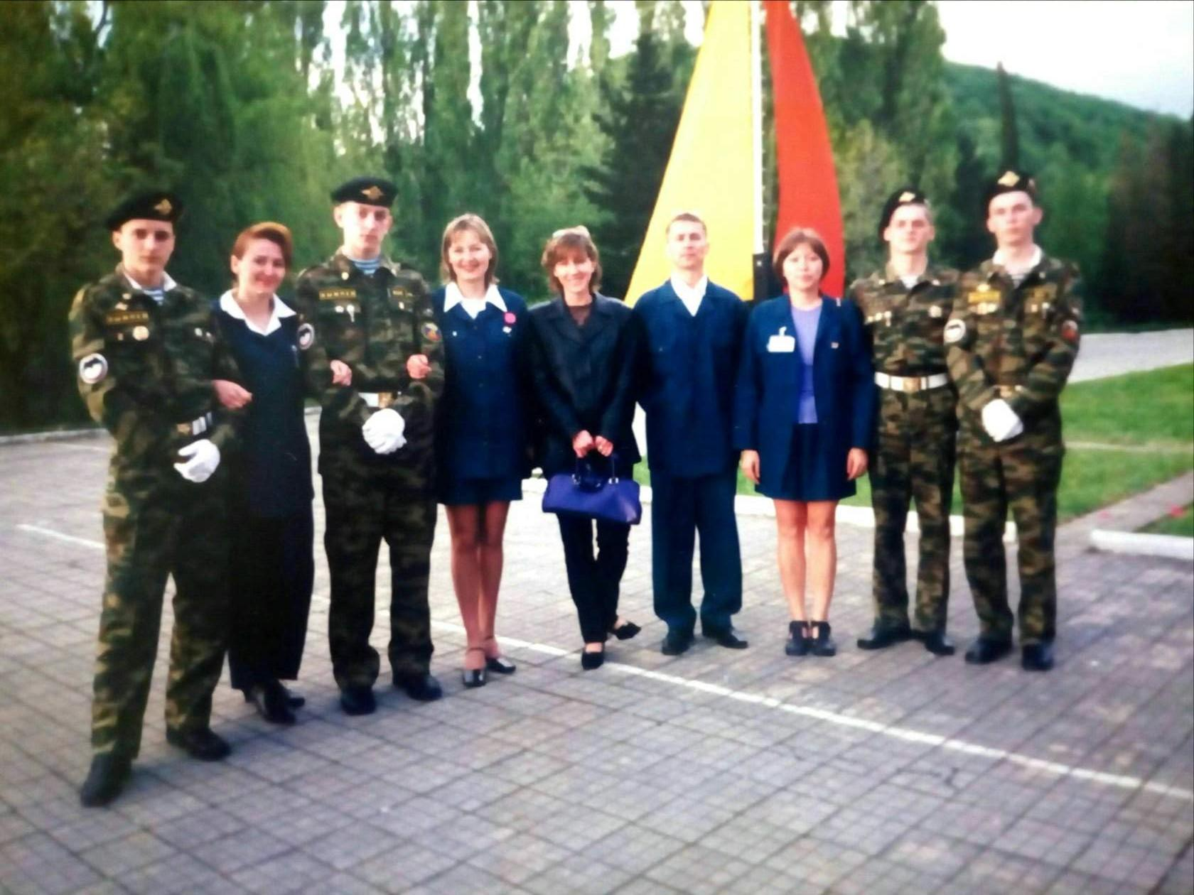С нами кадеты из Нижнего Новгорода. Вожатые Анжела Пушкина и Татьяна Данилова 4 см 2001 г
Комментарий: Фото:С нами кадеты из Нижнего Новгорода. Вожатые Анжела Пушкина и Татьяна Данилова 4 см 2001 г
Наименование папки: Анжела Калинникова (Пушкина)

Фото:Спец.смена Юность границы, 2001г.
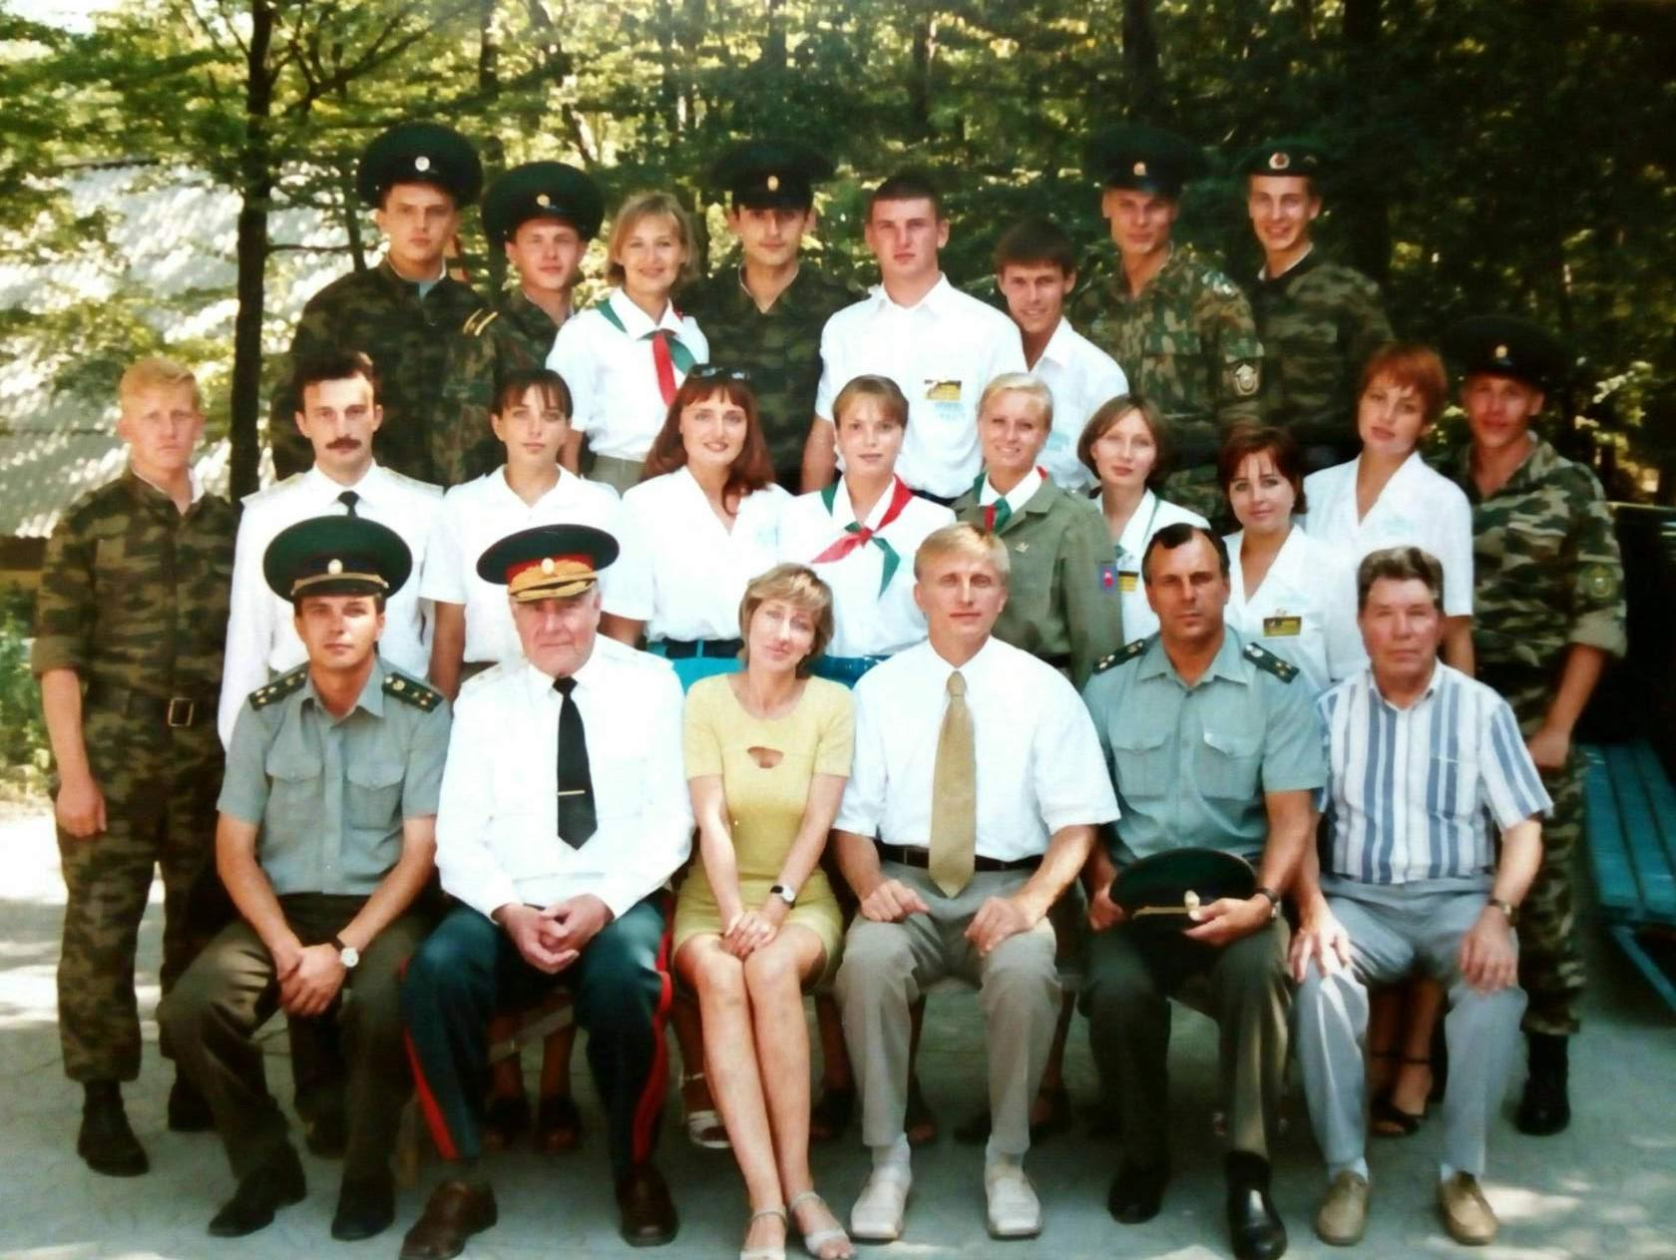Спец.смена Юность границы, 2001г.
Комментарий: Фото:Спец.смена Юность границы, 2001г.
Наименование папки: Анжела Калинникова (Пушкина)

Фото:Стремительный Вожатский спектакль Волк и 7 козлят
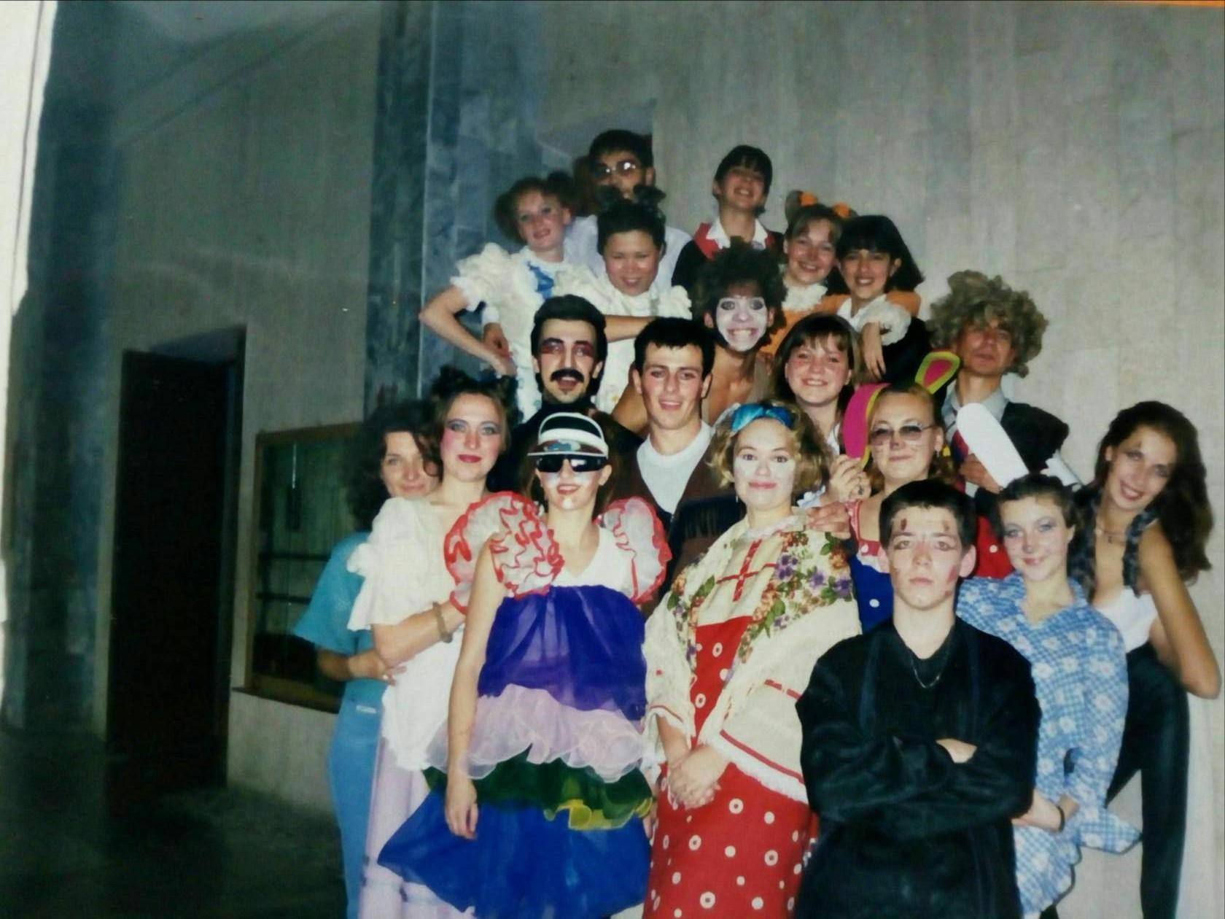Стремительный Вожатский спектакль Волк и 7 козлят
Комментарий: Фото:Стремительный Вожатский спектакль Волк и 7 козлят
Наименование папки: Анжела Калинникова (Пушкина)

